关于2020-2021学年第一学期专业选修课网上初选课的通知
各学院、普通本科生：
2020-2021学年第一学期专业选修课即将开始选课，分初选课和补选课两次，现将初选课有关事项告知如下：
本次专业选修课的选课将在教务系统进行。初选课结束后，选课人数少的课程将停开，请全体同学务必在补选时再次登陆教务系统查询确认所选课程是否开课，若有课程停开，请在补选课期间补选其他课程，具体补选时间请注意教务网的通知。
注意：选定课程不可与已经修读过的或将来要修读的任何课程重复，如有重复则不计学分。
若密码忘记请到本人所在学院办公室初始化。
请各学院将以上通知到所属有关各班级。

选课程序：
1.选课时间：5月9日10:00－5月11日22:00，每位同学须在此时间段内完成选课。
2.登录网址：http://10.11.138.20/jwglxt(内网)
http://124.160.64.163/jwglxt(外网)
或登录学校教务网http://jww.zjgsu.edu.cn,点击“教务管理系统”——点击“新教务系统”。
（注意：选课浏览器必须使用新版谷歌，火狐，safari）
3.选课操作说明：
第一步：登录系统。系统登录账号为学号。
第二步：在菜单“选课”下选择“课程预选”，进入课程预选，具体界面见图1、图2：
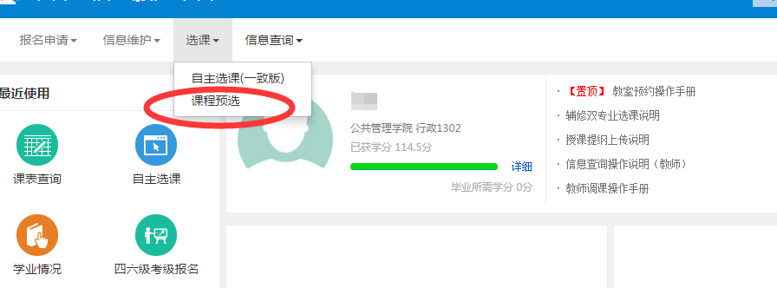
图1
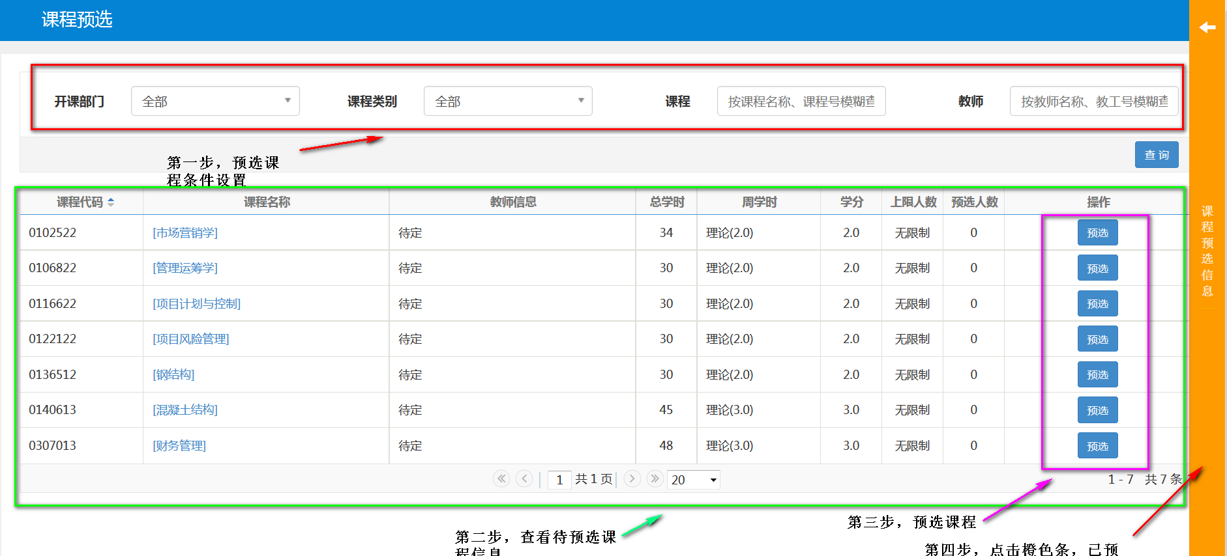
图2

第三步：预选课程。在图2中，如预选课程较多，可以在预选条件区设置查询条件进行课程查询，然后在对应课程的最后操作列进行预选课程。预选课程后见图3：

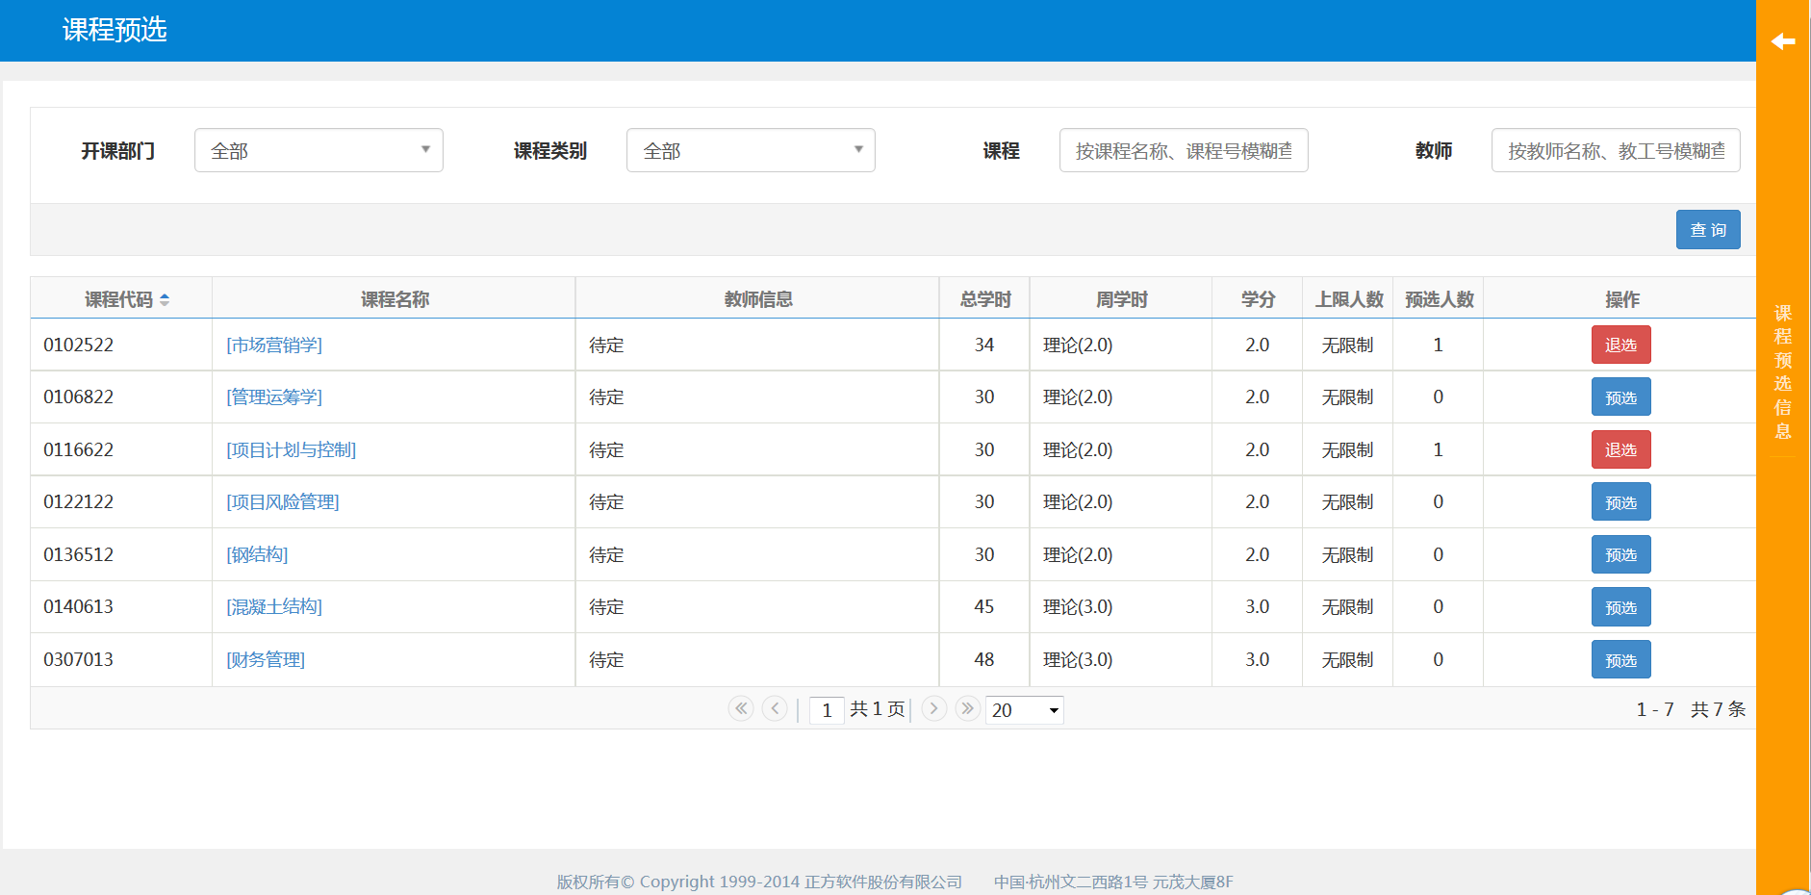
图3

第四步：预选课程查看。点击图3最右边的橙色条，系统出现图4，查看已预选的课程。
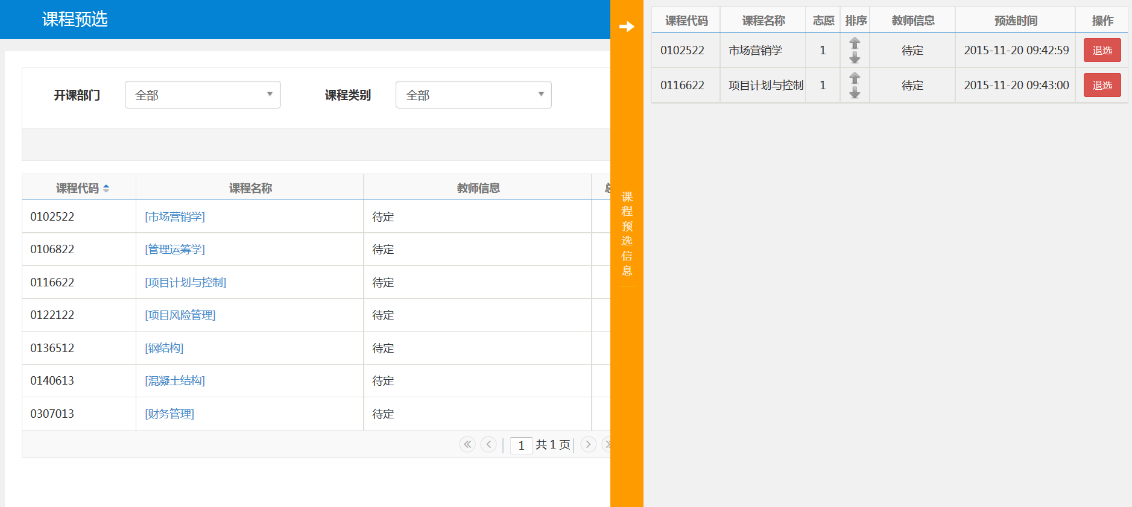
图4
如果要退选已预选的课程，点击“退选”按钮，系统会弹出对话框进行确认，如图5
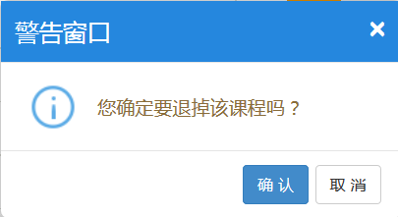
图5

教 务 处
2020年5月8日

